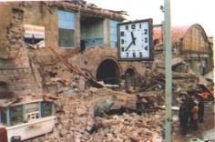

«БЕЗОПАСНОСТЬ
ПРИ

ЗЕМЛЕТРЯСЕНИЯХ»

Единая служба спасения
телефон – 112

От первых толчков (звенит посуда, падают предметы, осыпается побелка) до последующих, от которых начнётся разрушение, у вас есть 15-20 сек, чтобы либо покинуть здание, либо относительно безопасно укрыться в нём.

Как подготовиться к землетрясению

1.Заранее продумайте план действий во время землетрясения при нахождении дома, на работе, в кино, театре, на транспорте и на улице. 2.Держите в одном месте документы;
3. В удобном месте храните фонарик, запасные батарейки;
4. Имейте постоянный запас воды и продуктов;
5. Закрепите шкафы, полки и стеллажи;
6. Не храните очень тяжелые вещи на антресолях;
7. Научите детей быстро действовать по четкому плану в ваше отсутствие, если землетрясение застанет их дома.

Как действовать во время
землетрясения

*Не поддавайтесь панике, если: слышите нарастающий гул, качаются светильники, падают предметы;
*Быстро выйдите из здания, взяв документы, деньги и предметы первой необходимости.
*Спускайтесь по лестнице, а не на лифте.
* Выйдя на улицу, перейдите на открытое пространство;
Если Вы вынужденно остались в помещении, укройтесь в безопасном месте:
*В дверной проем;
* В углы капитальных стен;
*Под крепким столом;
* Под кроватью.
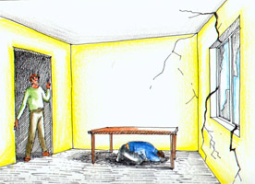
Если с вами дети – укройте их собой.

После землетрясения

1.Осмотрите себя и окружающих;
2.Освободите пострадавших из легкоустранимых завалов;
3.Успокойте детей, больных, стариков;
4.Если вы пережили землетрясение в помещении: *проверьте водопровод, газовую и электрическую сети. При запахе газа откройте окна и двери, немедленно покиньте помещение и сообщите в аварийную службу. При повреждении водопровода отключите водоснабжение.
